**Утверждаю Согласованно**

**Методист тренером**

**План-конспект по борьбе «дзюдо» для группы СО.**

**Тема**: Введение в борьбу дзюдо история и становление. Основы дзюдо.

**Цель**: Обучить основам технике завязывания пояса, передвижение в дзюдо.

**Задачи тренировки:**

1.Обучить приветствию в дзюдо. Завязывание пояса, стойки и передвижение.

2. Обучить перемещению с захватами (отворот, рукав) с партнером вперед, назад. Обучить технике страховки.

3.Воспитать координационные способности.

**Место проведения:** зал борьбы.

**Дата: 9.09.2015 г**

**Инвентарь:** татами, ноутбук интерактивная доска, свисток, мяч

**Метод проведение:** фронтальный, групповой, индивидуальный

**Время проведения**: 16:30-18:00.

|  |  |  |
| --- | --- | --- |
| **Содержание** | **Дозировка** | **Организационные методические указания** |
| **I. Подготовительная часть**  1.Построение. Приветствие.  2 Разминка.  Беговые:  - бег  -правым боком(левым)  - спиной вперед;  - за бегание вправо, влево  - с высоким поднимание бедра  - с захлестом  -ускорение  Акробатические:  - кувырки вперед, назад;  - страховка (на правое левое плечо)  - колесо  - рандат  -ходьба на коленках  - по пластунки  - «креветка»  3 Комплекс ОРУ  Борьба в партаре. | **20 мин.**  1мин  20 мин  5мин  1 круг  1круг  1круг  1 круг  1круг  1 круг  1 круг  0,5 круга  0,5круга  0,5 круга  0,5 круга  0,5 круга  0.5 круга  0.5 круга  5мин  5мин | Обратить внимание на внешний вид  Следить чтоб ребята хорошо размялись  Ноги согнуты, руки на пояс  Руки работают одновременно  Руки на пояс  Руки за спиной  При выполнение назад выход на руки  Рукой хорошо страховаться  Прогнуться в спину  Приземляться на обе ноги  Руки на кимоно  Ноги не помогают  На спине руки на отворотах  Карточка задание №4 |
| 1. **Основная часть**   Рассказ. Показ короткометражного ролика о борьбе дзюдо  Обучить приветствие (поклон)  Тачи –рей –приветствие стоя  Дза –рей Приветствие на коленках  Оби –пояс завязывание  Передвижение  -вперед  -назад  -влево  -вправо  Обучить основному захвату – рукав отворот.  Игра «Салки»  Страховка  Подводящие упражнение  -лечь на бок руку вытянуть прямую вперед ногу верхнею согнуть в колени  -из упора присев выполнять падения набок отбивать прямой рукой  -из полуприседа падение на бок отбивать прямой рукой  -из стойки выполнять падения выставлять сначала бедро потом приземляться на бок отбивать прямой рукой | **50 мин**.  5 мин  15мин  15мин  10мин  10мин  20раз  20раз  20раз | История дзюдо, создатель, становление школы развитие в России.  Выполнить приветствие стоя и опустить на колени  Показать и завязать вместе с занимающимися  Шаги выполняются на удобное расстояние, не следует шагать большими или совсем маленькими шагами  Одна рука берет за отворот, вторая за рукав, потом меняются руки для привыкание захвата.  В группе выбирается один ввода отмечаются границы зала, ввода должен догнать и коснуться рукой любой части тела участников, кого осалили, начинает вводить.  Кто был вводой в течение 30 секунд нельзя вводить  То же выполнять на другой стороне, рукой стукать как можно громче  Выполнять упражнения влево и вправо  Выполнять разножку  Выполнять влево и вправо |
| 1. **Заключительная часть.** 2. Карточка задание №1 (стрейченг) 3. Построение. | **10 мин**  8 мин  2мин | Подведение итогов |

Карточка №1 упражнение на развитие гибкости.

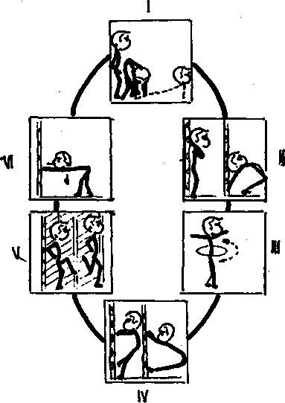

|  |
| --- |
| 1. Стоя –наклон вперед, на прямых ногах –упор лежа. 2. Стоя спиной к гимнастической стенке –прогнуться назад (мостик) держась руками за перекладину. 3. Стоя в шаге –вращение обруча движение бёдер 4. Стоя на нижней перекладине стенки, ноги врозь –приседание до глубокого виса в опоре, держась руками. 5. Стоя боком у гимнастической стенки –махи ногами вперед –назад. 6. Наклон вперед в упоре о гимнастическую стенку, ноги в стороны –пружинистые наклоны |